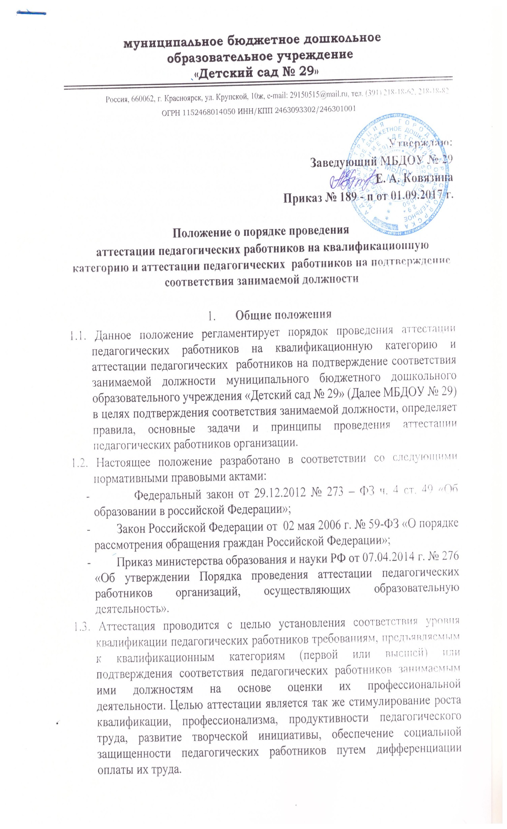
1.4. Задачами аттестации являются:
- стимулирование целенаправленного, непрерывного повышения уровня квалификации педагогических работников, их методологической культуры, личностного профессионального роста, использования ими современных педагогических технологий;
- повышение эффективности и качества педагогического деятельности;
- выявление перспектив использования потенциальных возможностей педагогических работников;
- учет требований федеральных государственных образовательных стандартов к кадровым условиям реализации образовательных программ при формировании кадрового состава образовательных учреждений;
- определение необходимости повышения квалификации педагогических работников;
- обеспечение дифференциации уровня оплаты труда педагогических работников.
1.5. Основными принципами аттестации педагогических работников являются коллегиальность, гласность, открытость, обеспечивающие объективное отношение к педагогическим работникам, недопустимость дискриминации при проведении аттестации.
1.6. Аттестация педагогических работников в целях подтверждения соответствия занимаемым ими должностям проводится один раз в 5 (пять) лет на основе оценки их профессиональной деятельности аттестационной комиссией МБДОУ № 29.
1.7. Первая квалификационная категория может быть установлена педагогам, которые:
- владеют современными образовательными технологиями и методиками и эффективно применяют их в практической профессиональной деятельности;
- вносят личный вклад в повышение качества образования на основе совершенствования методов обучения и воспитания;
- имеют стабильные результаты освоения обучающимися, воспитанниками образовательных программ и показатели динамики их достижений выше средних.
1.8. Высшая квалификационная категория может быть установлена педагогам, которые:
- имеют установленную первую квалификационную категорию;
- владеют современными образовательными технологиями и методиками и эффективно применяют их в практической профессиональной деятельности;
- имеют стабильные результаты освоения обучающимися, воспитанниками образовательных программ и показатели динамики их достижений выше средних, в том числе с учетом результатов участия воспитанников во всероссийских, международных олимпиадах, конкурсах, соревнованиях;
- вносят личный вклад в повышение качества образования на основе совершенствования методов обучения и воспитания, инновационной деятельности, в освоение новых образовательных технологий и активно распространяют собственный опыт в области повышения качества образования и воспитания.
1.9. Аттестацию в целях подтверждения соответствия занимаемой должности не проходят следующие педагогические работники:
а) педагогические работники имеющие квалификационные категории;
б) проработавшие в занимаемой должности менее двух лет в организации, в которой проводится аттестация;
в) беременные женщины;
г) женщины, находящиеся в отпуске по беременности и родам;
д) лица, находящиеся в отпуске по уходу за ребенком до достижения им возраста трех лет;
е) отсутствовавшие на рабочем месте более четырех месяцев подряд в связи с заболеванием.
Аттестация педагогических работников, предусмотренных подпунктом «г» и «д» настоящего пункта, возможна не ранее чем через 2 (два) года после их выхода из указанных отпусков.
Аттестация педагогических работников, предусмотренных подпунктом «е» настоящего пункта, возможна не ранее чем через год после их выхода на работу.

2. Порядок аттестации педагогических работников с целью подтверждения соответствия занимаемой должности

2.1. Аттестация педагогических работников проводится в соответствии с распорядительным актом работодателя.
2.2. Работодатель знакомит педагогических работников с распорядительным актом, содержащим список работников организации, подлежащих аттестации, графиком проведения аттестации под личную подпись не менее чем за 30 календарных дней до дня проведения их аттестации по графику.
2.3. Для проведения аттестации на каждого педагогического работника работодатель вносит в аттестационную комиссию организации представление.
2.4. Представление должно содержать ФИО, наименование должности на дату проведения аттестации, дата заключения по этой должности трудового договора, мотивированную всестороннюю и объективную оценку профессиональных, деловых качеств педагогического работника, результатов его профессиональной деятельности на основе квалификационной характеристики по занимаемой должности, информацию о прохождении педагогическим работником повышения квалификации, в том числе по направлению работодателя, за период, предшествующий аттестации, сведения о результатах предыдущих аттестаций.
С представлением педагогический работник должен быть ознакомлен работодателем под роспись не позднее чем за 30 календарных дней до дня проведения аттестации. После ознакомления с представлением педагогический работник имеет право представить в аттестационную комиссию собственные сведения, характеризующие его трудовую деятельность за период с даты предыдущей аттестации (при первичной аттестации - с даты поступления на работу), а также заявление с соответствующим обоснованием в случае несогласия с представлением работодателя. В таком случае составляется акт, который подписывается работодателем и лицами (не менее двух), в присутствии которых составлен акт.
2.5.Педагогические работники в ходе аттестации проходят квалификационные испытания в письменной или устной форме по вопросам, связанным с осуществлением ими педагогической деятельности по занимаемой должности.
2.6. Аттестация проводится на заседании аттестационной комиссии МБДОУ № 29 с участием педагогического работника.
2.6.1. В случае отсутствия педагогического работника в день проведения аттестации на заседании аттестационной комиссии МБДОУ № 29 по уважительной причине, его аттестация переносится на другую дату, и в график вносятся соответствующие изменения, о чем работодатель знакомит работника под роспись не менее чем за 30 календарных дней до новой даты проведения его очередной аттестации.
2.6.2. Результаты аттестации педагогического работника сообщаются ему после подведения итогов голосования аттестационной комиссией.
2.7. Результаты аттестации педагогического работника заносятся в протокол, подписываемый председателем, заместителем председателя, секретарем и членами аттестационной комиссии МБДОУ № 29, присутствовавшим на заседании. Протокол хранится с представлениями, дополнительными сведениями, представленными самими педагогическими работниками, характеризующими их профессиональную деятельность (в случаях их наличия) у работодателя.
2.8. На педагогического работника, прошедшего аттестацию, не позднее двух рабочих дней со дня проведения секретарем аттестационной комиссии МБДОУ № 29 составляется выписка из протокола, содержащие сведения о фамилии, имени, отчестве (при наличии) аттестуемого, наименовании его должности, дате заседания аттестационной комиссии организации, результатах голосования, о принятом аттестационной комиссией решения. Работодатель знакомит педагогического работника с выпиской из протокола в течении трех рабочих дней после ее составления. Выписка из протокола хранится в личном деле педагога.
2.9. Результаты аттестации в целях подтверждения соответствия педагогических работников занимаемым ими должностям на основе оценки и профессиональной деятельности педагогический работник вправе обжаловать в соответствии с законодательством РФ.

3. Порядок работы аттестационной комиссии
3.1. Аттестационная комиссия самостоятельно формируется МБДОУ № 29 (далее – аттестационная комиссия МБДОУ).
3.2. Аттестационная комиссия МБДОУ рассматривает представление, дополнительные сведения, представленные самим педагогическим работником, характеризующие его профессиональную деятельность (в случае их представления).
3.3. Заседание аттестационной комиссии МБДОУ считается правомочным, если на нем присутствует не менее двух третий от общего числа членов аттестационной комиссии организации.
3.4. Решения принимается аттестационной комиссией МБДОУ в соответствие аттестуемого педагогического работника открытым голосованием большинством голосов членов аттестационной комиссии организации, присутствующих на заседании.
3.4.1. При прохождении аттестации педагогический работник, являющийся членом аттестационной комиссии МБДОУ, не участвует в голосовании по своей кандидатуре.
3.5. В случаях, когда не менее половины членов аттестационной комиссии МБДОУ, присутствующих на заседании, проголосовали за решение о соответствии работника занимаемой должности, педагогический работник признается соответствующим занимаемой должности.
3.6. По результатам аттестации педагогического работника аттестационная комиссия МБДОУ принимает одно из следующих решений:
- соответствует занимаемой должности (указывается занимаемая должность педагогического работника);
- не соответствует занимаемой должности (указывается занимаемая должность педагогического работника).
3.7. Аттестационная комиссия МБДОУ дает рекомендации работодателю о возможности назначения на соответствующие должности педагогических работников лиц, не имеющих специальной подготовки или стажа работы, установленных в разделе «Требования к квалификации» раздела «Квалификационные характеристики должностей работников образования «Единого квалификационного справочника должностей руководителей», специалистов и служащих (или) профессиональными стандартами», но обладающих достаточным практическим опытом и компетентностью, выполняющих качественно и в полном объеме возложенные на них должностные обязанности.

Аттестационная комиссия МБДОУ № 29
(наименование аттестационной
комиссии)
____________________________
от _________________________
(фамилия, имя, отчество)
____________________________
(должность)

ЗАЯВЛЕНИЕ

Прошу аттестовать меня в 20___ году на _____________________________
(на соответствие занимаемой должности, квалификационную категорию) по должности (должностям)______________________________________.
С Положением о порядке аттестации педагогических работников государственных и муниципальных образовательныхучреждений ознакомлен(а).

Наличие квалификационной категории, срок ее действия _________
__________________________________________________________________
Основанием для аттестации на соответствие занимаемой должности
считаю следующие результаты работы: ________________________________
__________________________________________________________________
__________________________________________________________________
__________________________________________________________________
__________________________________________________________________
Считаю наиболее приемлемым прохождение аттестации в форме ________
__________________________________________________________________
Сообщаю о себе следующие сведения:
образование (какое образовательное учреждение окончил,
полученная специальность и квалификация) ____________________________
__________________________________________________________________
__________________________________________________________________
стаж педагогической работы (по специальности) ________ лет, в
данной должности ________ лет
стаж работы в данном учреждении ________
наличие наград, званий, ученой степени, ученого звания _______
__________________________________________________________________
Сведения о повышении квалификации ____________________________
__________________________________________________________________
__________________________________________________________________
__________________________________________________________________

"__" _____________ 20__ г. Подпись _______________

Телефон сот. ____________________

